แผนบริหารจัดการความเสี่ยงต่อการรับสินบน
ของสถานีตำรวจภูธรห้วยยอด ประจำปีงบประมาณ พ.ศ.2568
ส่วนที่ 1 บทนำ
ปัจจุบันการดำเนินงานของสถานีตำรวจภูธรห้วยยอด ต้องเผชิญกับสภาพความไม่แน่นอน ทั้งปัจจัยภายในและปัจจัยภายนอกองค์กร ซึ่งก่อให้เกิดเหตุการณ์ที่เป็นความเสี่ยง โดยเฉพาะความเสี่ยงซึ่ง จะส่งผลกระทบในเชิงลบ ดังนั้นการบริหารความเสี่ยงเป็นเครื่องมือทางกลยุทธ์ที่สำคัญตามหลักการกำกับดูแล กิจการที่ดีที่ช่วยในการบริหารงาน และการตัดสินใจด้านต่างๆ เช่น การวางแผน การกำหนดกลยุทธ์ การติดตาม ควบคุมและวัดผลการปฏิบัติงาน ตลอดจนการใช้ทรัพยากรต่างๆ อย่างเหมาะสม มีประสิทธิภาพมากขึ้น และลด การสูญเสียและโอกาสที่จะทำให้เกิดความเสียหายแก่องค์กร
ภายใต้สภาวะการดำเนินงานขององค์การย่อมมีความเสี่ยง ซึ่งเป็นความไม่แน่นอนที่อาจจะ ส่งผลกระทบต่อการดำเนินงานหรือเป้าหมายของสถานีตำรวจภูธรห้วยยอด จึงมีความจำเป็นต้องจัดการความเสี่ยง อย่างเป็นระบบ โดยระบุความเสี่ยงว่ามีปัจจัยใดบ้างที่กระทบต่อการดำเนินงานหรือเป้าหมายขององค์กร โดย ดำเนินการวิเคราะห์ความเสี่ยงจากผลกระทบและโอกาสที่เกิดขึ้น จัดลำดับความสำคัญของความเสี่ยงกำหนด แนวทางในการจัดการความเสี่ยงและต้องคำนึงถึงความคุ้มค่าในการจัดการความเสี่ยงอย่างเหมาะสม
การนำเครื่องมือประเมินความเสี่ยงมาใช้ในองค์กรจะช่วยเป็นหลักประกันในระดับหนึ่งได้ว่า การดำเนินการขององค์กรจะมีการรับสินบน หรือในกรณีพบการรับสินบนที่ไม่คาดคิด โอกาสที่จะประสบ กับปัญหาน้อยว่าองค์กรอื่น หรือหากเกิดความเสียหายเกิดขึ้นก็จะเป็นการเกิดความเสียหายน้อยกว่า องค์กรที่ไม่มีการนำเครื่องมือการประเมินความเสี่ยงการรับสินบนมาใช้เพราะได้มีการเตรียมมาตรการการ ป้องกันการรับสินบนล่วงหน้าไว้โดยให้เป็นส่วนหนึ่งของการปฏิบัติงานประจำและประกอบกับ สำนักงาน ป.ป.ช. ได้นำเกณฑ์การประเมินคุณธรรมและความโปร่งใสในการดำเนินงานของ หน่วยงานภาครัฐโดยให้ หน่วยงานภาครัฐประเมินความเสี่ยงการรับสินบนมาใช้เป็นเกณฑ์การประเมินการดำเนินงานของ ส่วนราชการ เพื่อยกระดับการดำเนินงานให้มีความโปร่งใสและลดปัญหาการรับสินบนประพฤติมิชอบ
ลงชื่อ
พ.ต.อ.
( สานิตย์ พลเพชร )
ผกก.สภ.ห้วยยอด

ส่วนที่2 การประเมินความเสี่ยงต่อการรับสินบน
การประเมินความเสี่ยงต่อการรับสินบน
พิจารณาจาก 2 ปัจจัย คือ โอกาสที่จะเกิด (Likelihood) พิจารณาความเป็นไปได้ที่จะเกิดเหตุการณ์ ความเสี่ยงและผลกระทบ (Impact) การวัดความรุนแรงของความเสียหายที่จะเกิดขึ้นจากความเสี่ยงนั้น
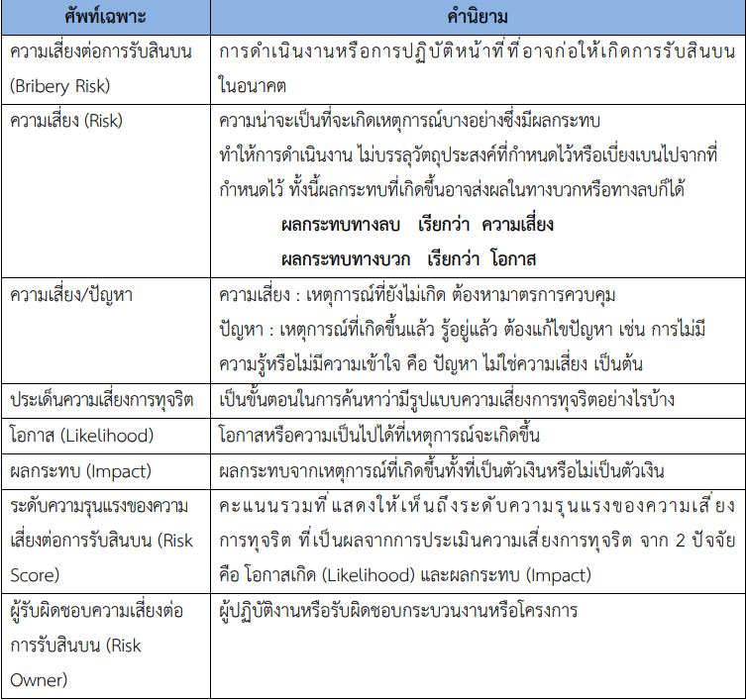
ศัพท์เฉพาะ คำนิยาม

เกณฑ์การประเมินความเสี่ยงต่อการรับสินบน
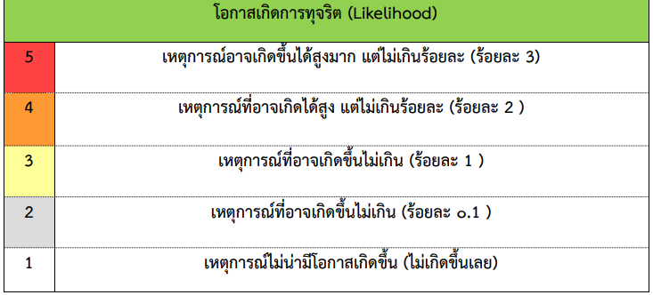
ตารางที่ 1 เกณฑ์โอกาสที่จะเกิด (Likelihood)
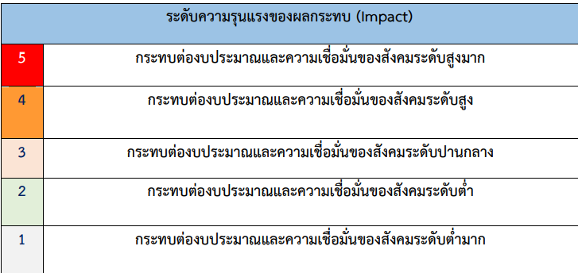
ตารางที่ 2 เกณฑ์ผลกระทบ (Impact)

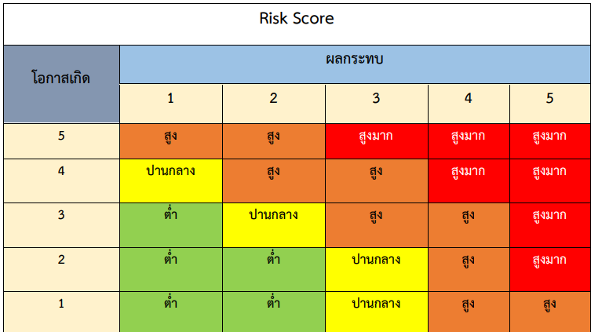
ตารางที่ 3 ระดับความเสี่ยงการทุจริต

การประเมินความเสี่ยงต่อการรับสินบนของสถานีตำรวจ
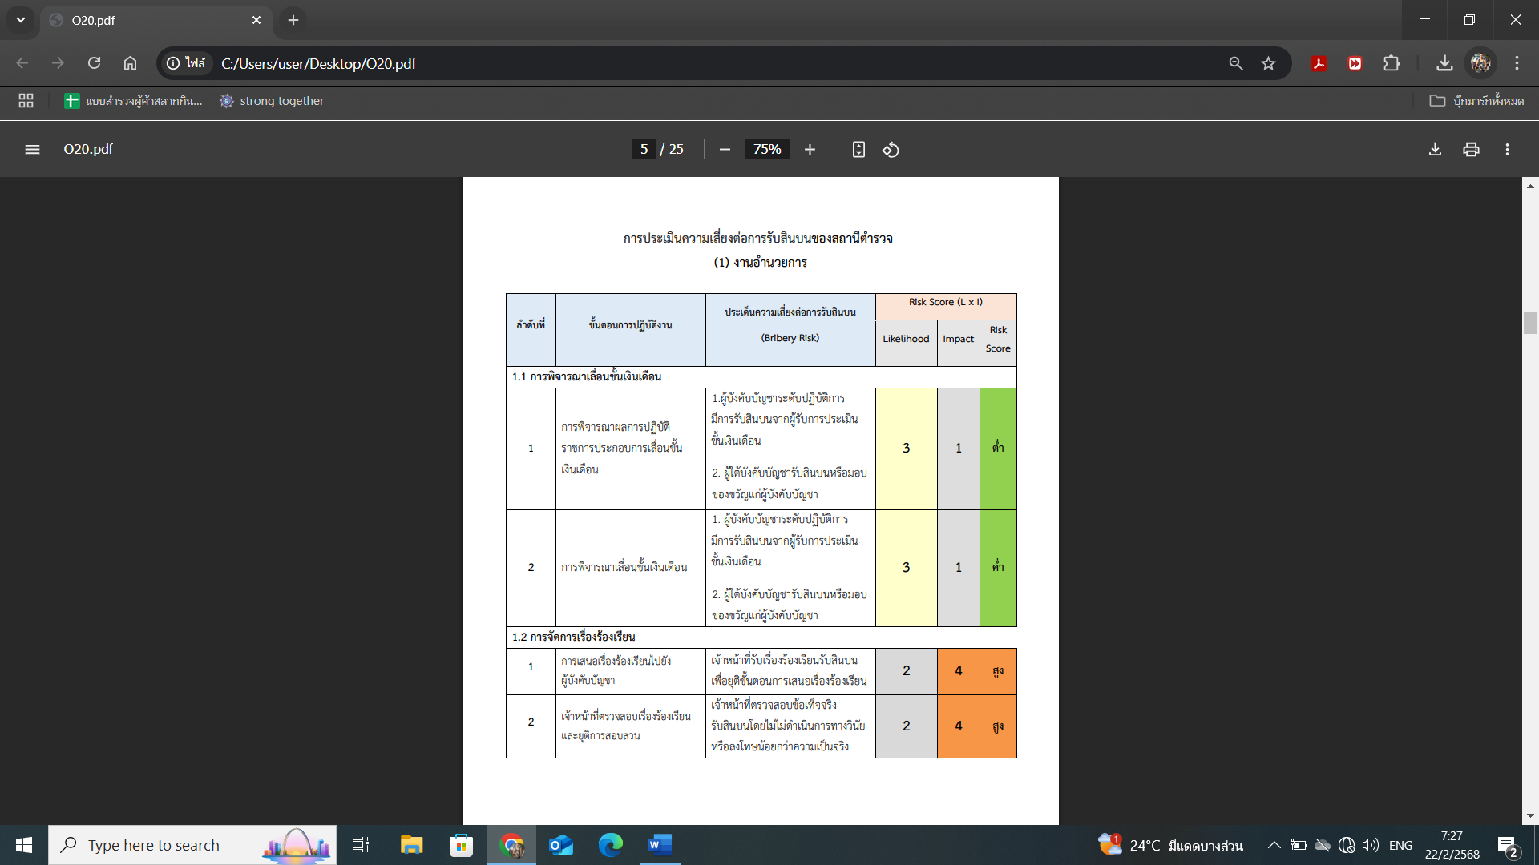
- งานอำนวยการ

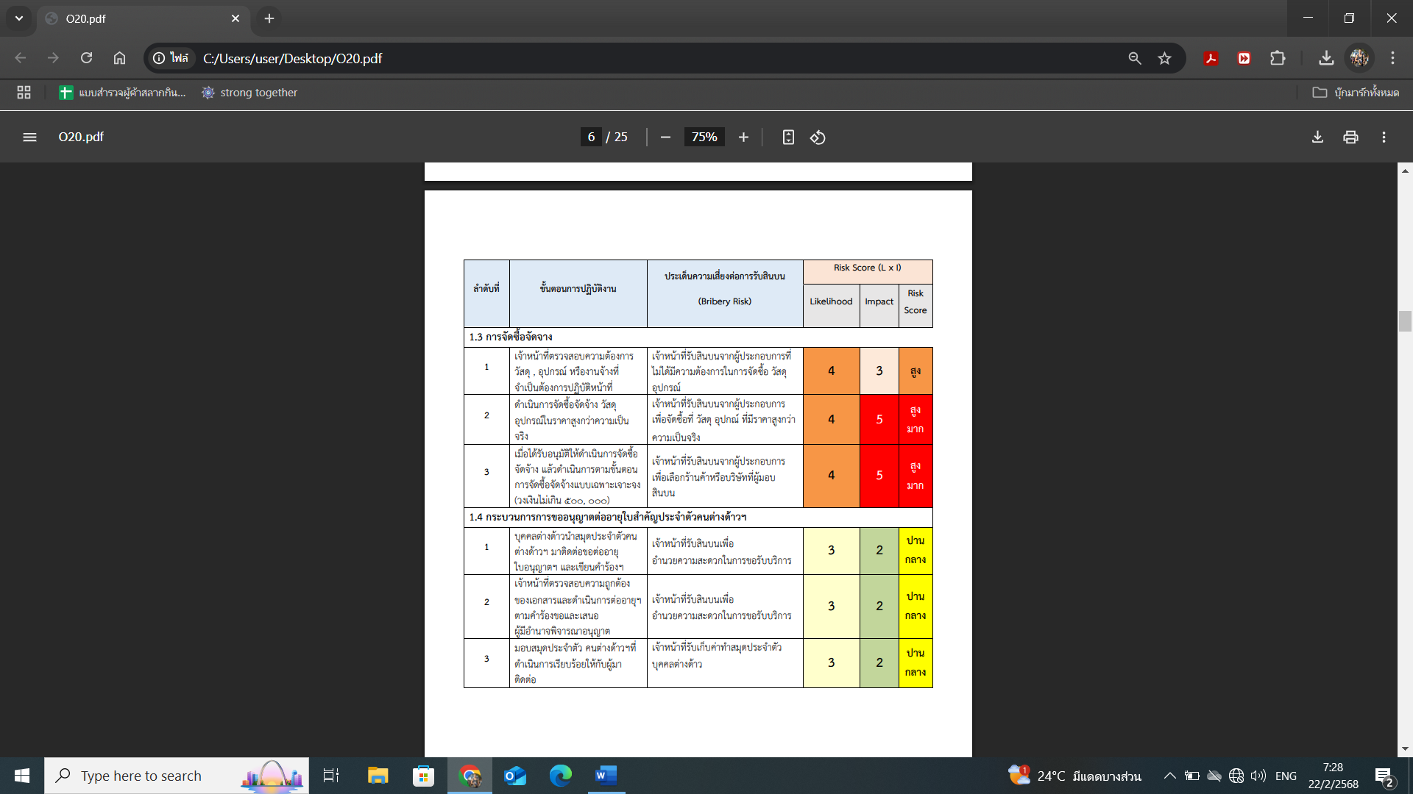

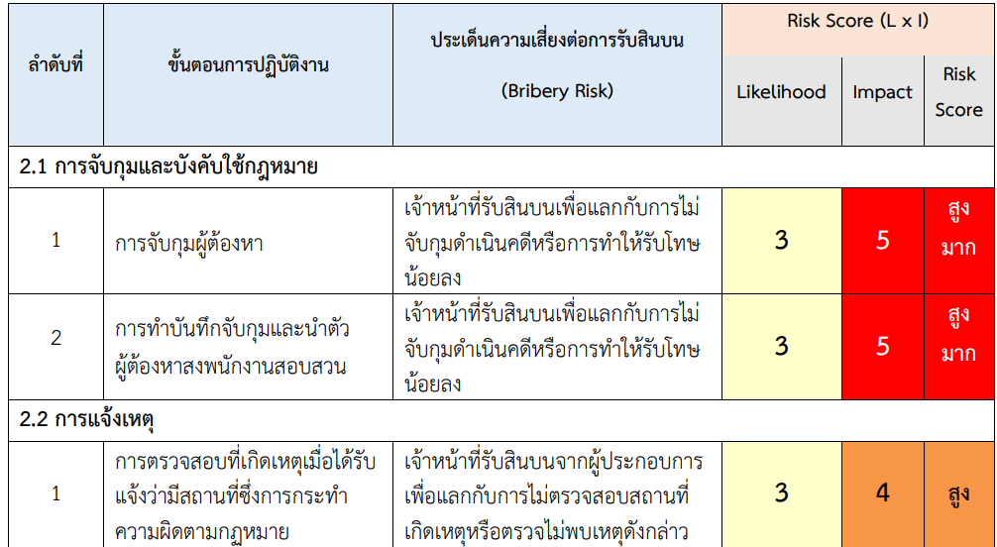
- งานป้องกันปราบปราม

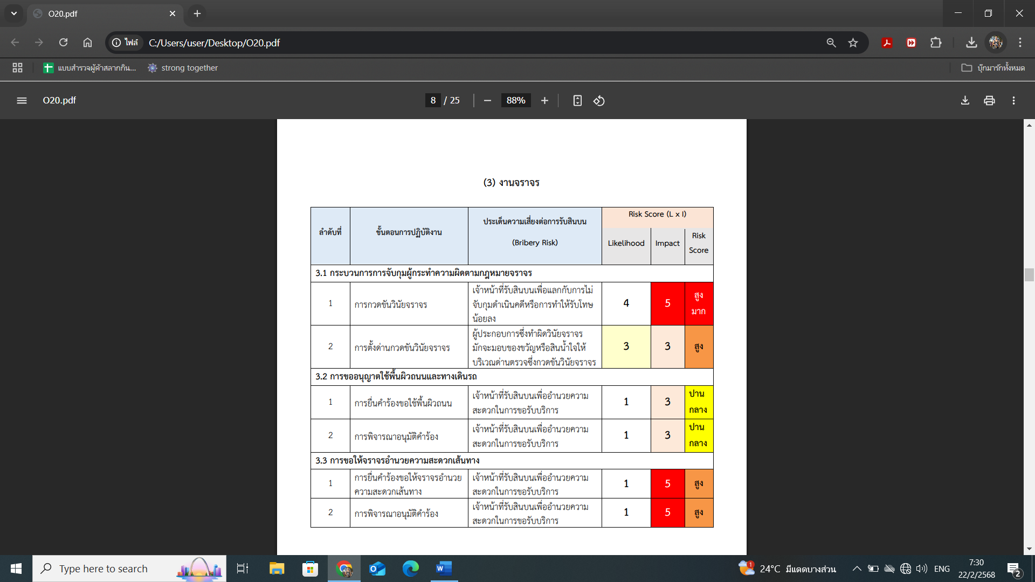
(3) งานจราจร

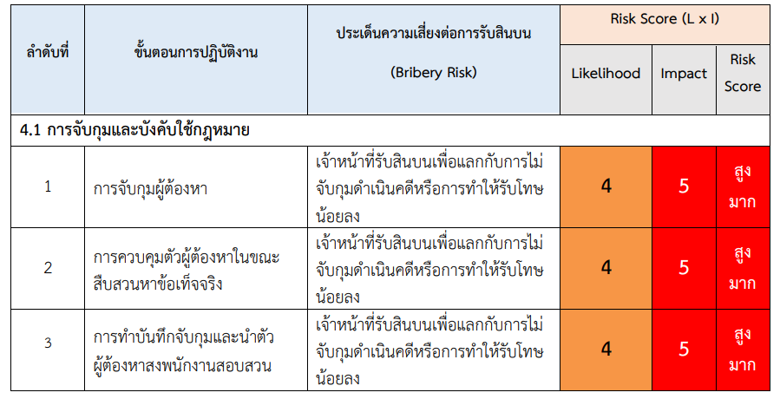
(4) งานสืบสวน

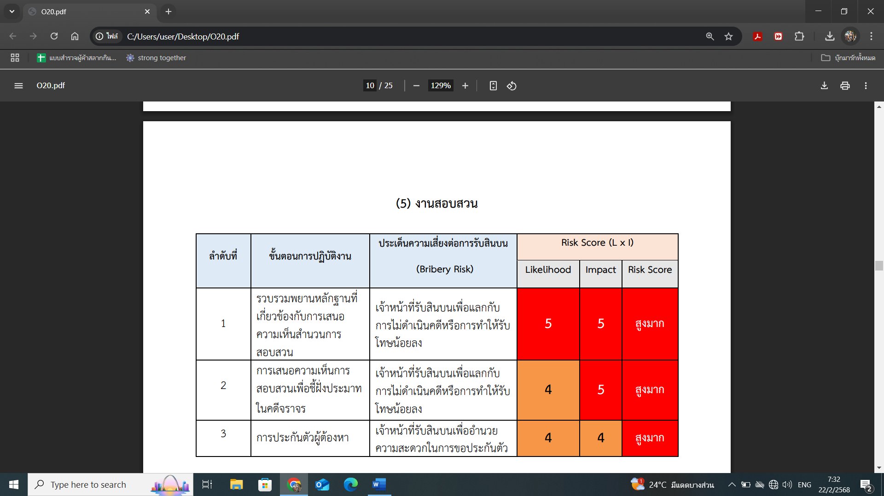
(5) งานสอบสวน

ส่วนที่ 3 แผนบริหารจัดการความเสี่ยงต่อการรับสินบน
ของสถานีตำรวจภูธรห้วยยอด
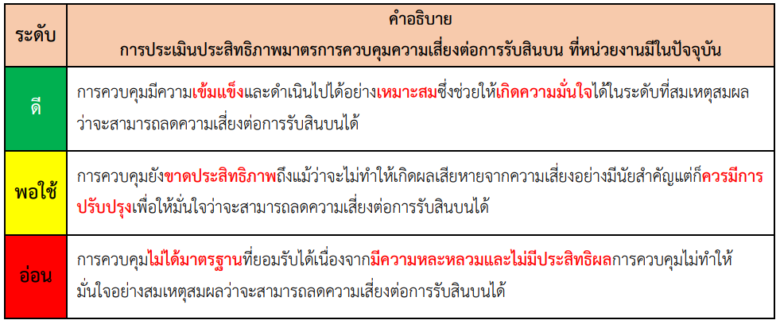
ในการจัดทำแผนบริหารจัดการความเสี่ยงต่อการรับสินบน พิจารณาความเสี่ยงต่อ การรับสินบน ที่อยู่ในโชนสีแดง (Red Zone) ของทุกสายงานจะถูกเลือกมาทำแผนบริหารจัดการความเสี่ยงต่อ การรับสินบน ส่วนลำดับความเสี่ยงที่อยู่ในโซนสีส้ม สีเหลือง จะถูกเลือกในลำดับต่อมา มาตรการควบคุมความ เสี่ยงการทุจริตอาจมีหลากหลายวิธีการ หน่วยงานควรทำการคัดเลือกวิธีที่ดีที่สุด และประเมิน ความคุ้มค่า เหมาะสมกับระดับความเสี่ยงต่อการรับสินบนที่ได้จากการประเมินมาประกอบด้วย การจัดทำแผนบริหารจัดการความเสี่ยงต่อการรับสินบน ให้นำมาตรการควบคุมความเสี่ยง ต่อการรับสินบนของกระบวนงานหรือโครงการที่ทำการประเมินของหน่วยงานที่มีอยู่ในปัจจุบัน (Key Controls in place) มาทำการประเมินว่ามีประสิทธิภาพอยู่ในระดับใด ดี พอใช้ หรืออ่อน (ดูคำอธิบาย เพิ่มเติม) เพื่อพิจารณาจัดทำมาตรการควบคุมความเสี่ยงต่อการรับสินบนเพิ่มเติม (Further Actions to be Taken)

แผนบริหารจัดการความเสี่ยงต่อการรับสินบน
ของสถานีตำรวจภูธรห้วยยอด ภ.จว.ตรัง ประจำปีงบประมาณ พ.ศ.2568
(1) งานอำนวยการ

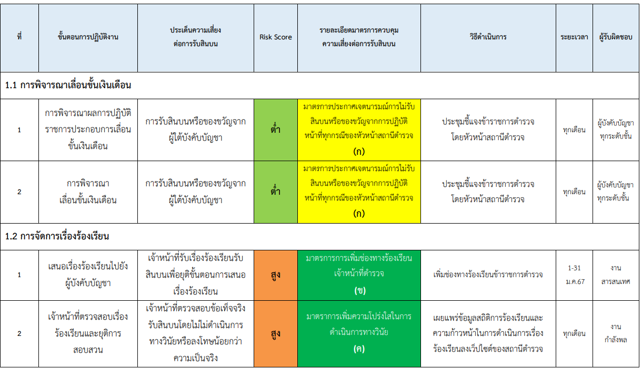
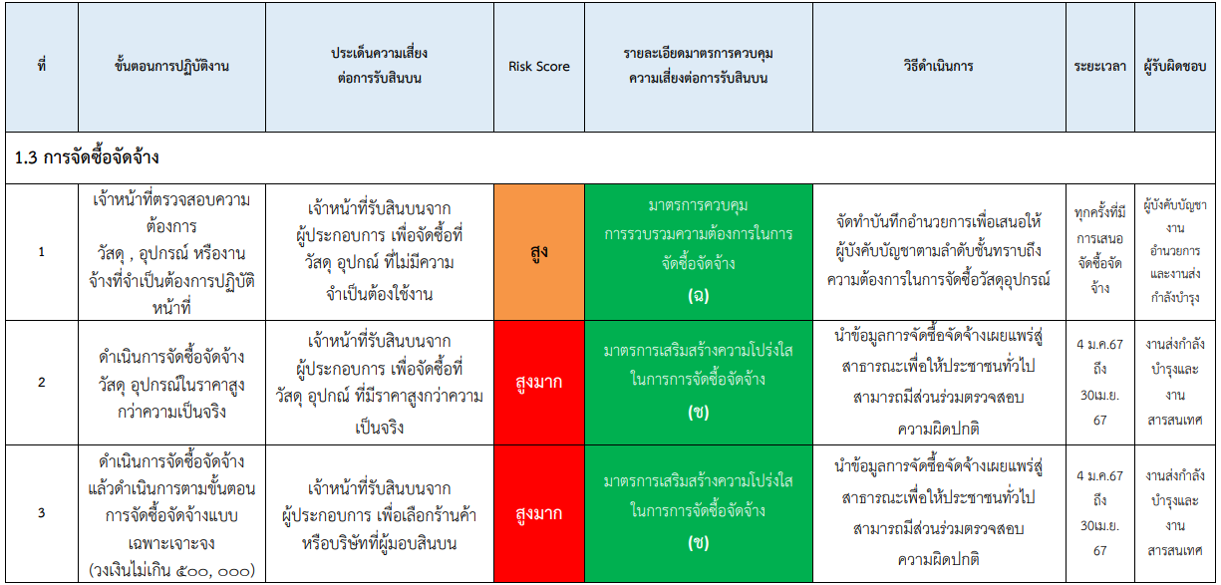

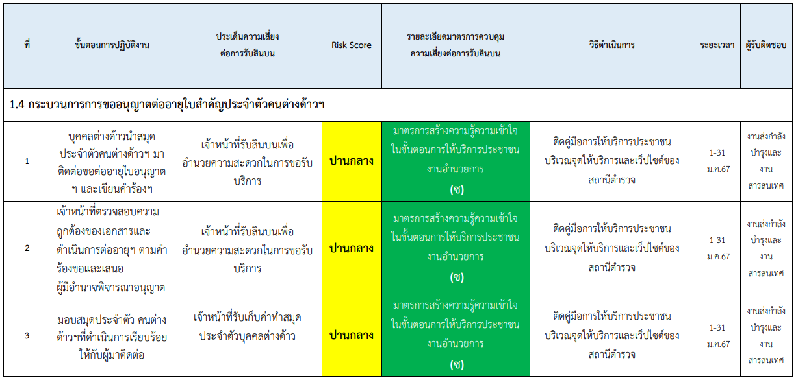

แผนบริหารจัดการความเสี่ยงต่อการรับสินบน
ของสถานีตำรวจภูธรห้วยยอด ภ.จว.ตรัง ประจำปีงบประมาณ พ.ศ.2568
(2) งานป้องกันปราบปราม

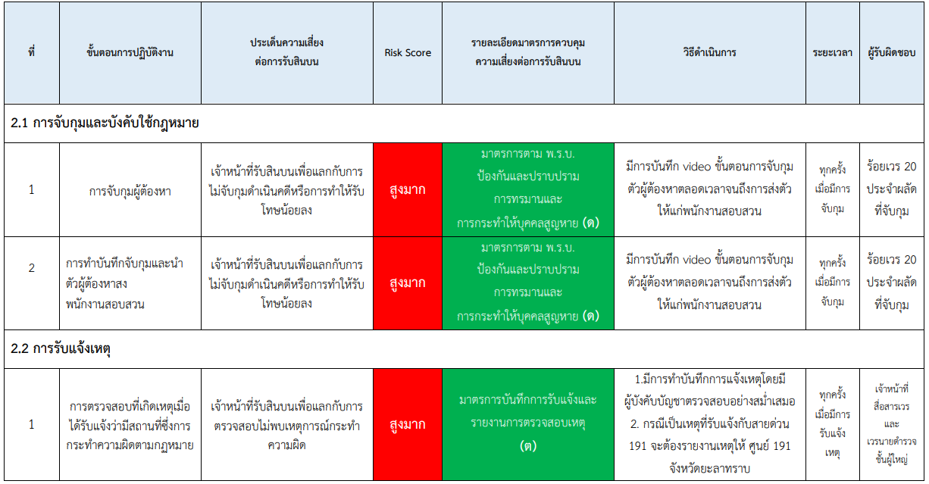
แผนบริหารจัดการความเสี่ยงต่อการรับสินบน
ของสถานีตำรวจภูธรห้วยยอด ภ.จว.ตรัง ประจำปีงบประมาณ พ.ศ.2568
(3) งานจราจร

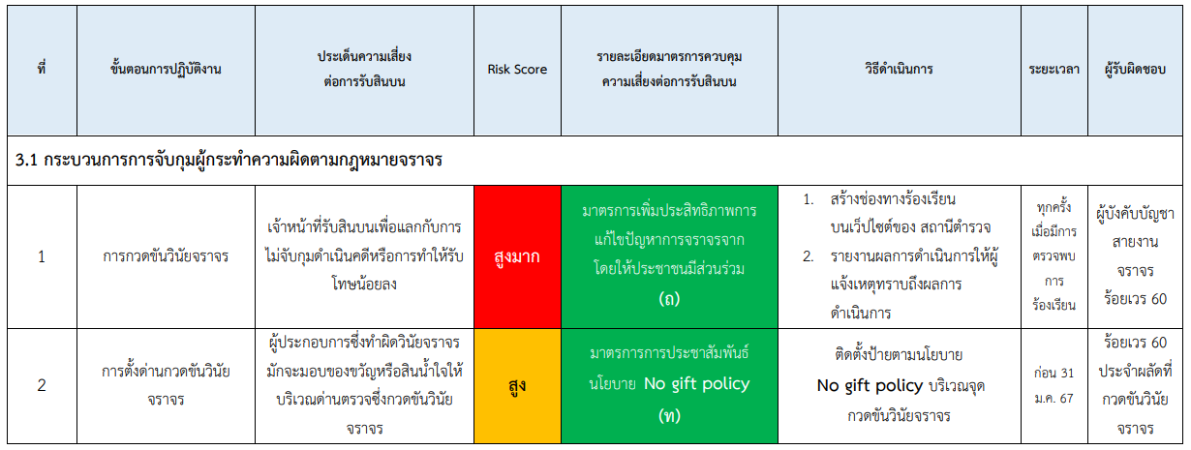

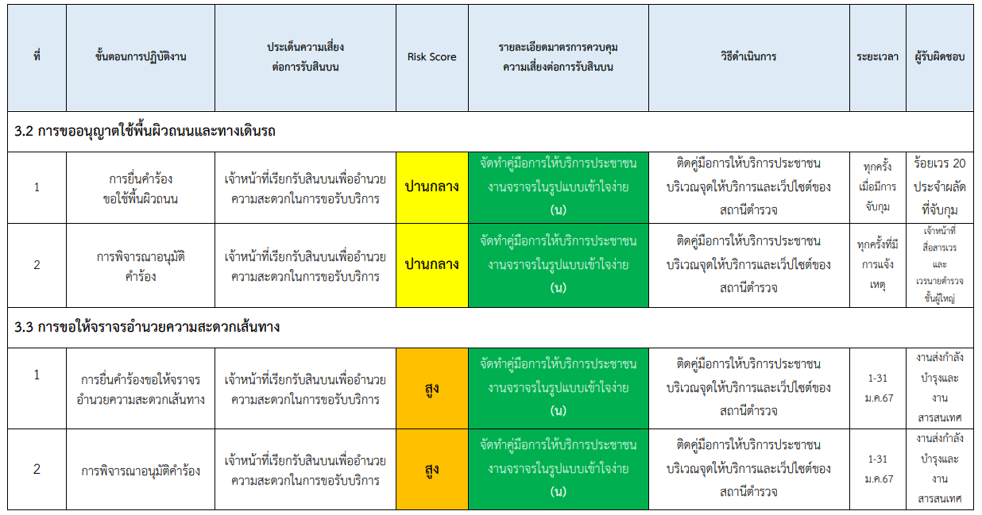
แผนบริหารจัดการความเสี่ยงต่อการรับสินบน
ของสถานีตำรวจภูธรห้วยยอด ภ.จว.ตรัง ประจำปีงบประมาณ พ.ศ.2568
(4) งานสืบสวน

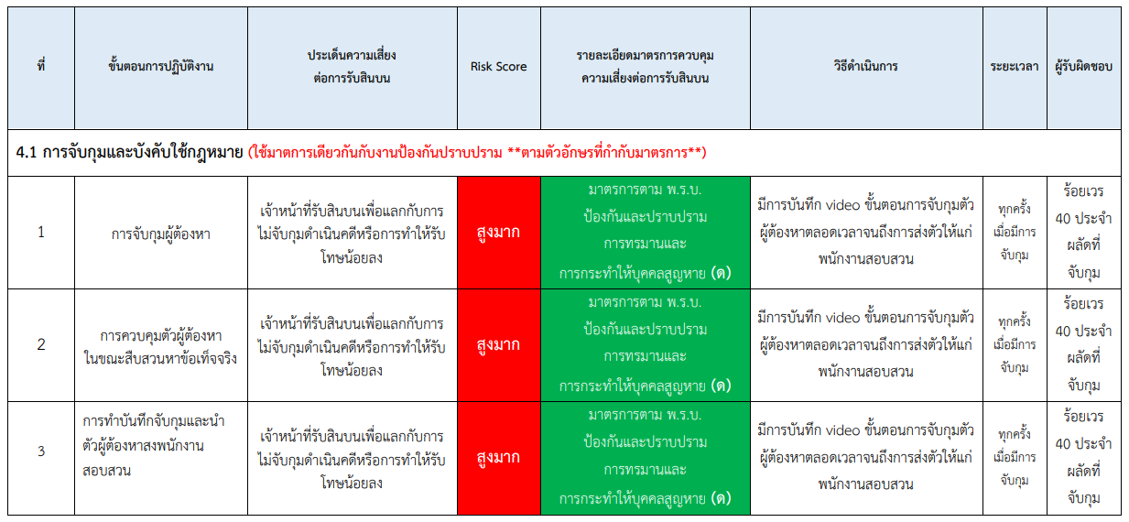
แผนบริหารจัดการความเสี่ยงต่อการรับสินบน
ของสถานีตำรวจภูธรห้วยยอด ภ.จว.ตรัง ประจำปีงบประมาณ พ.ศ.2568
(5) งานสอบสวน

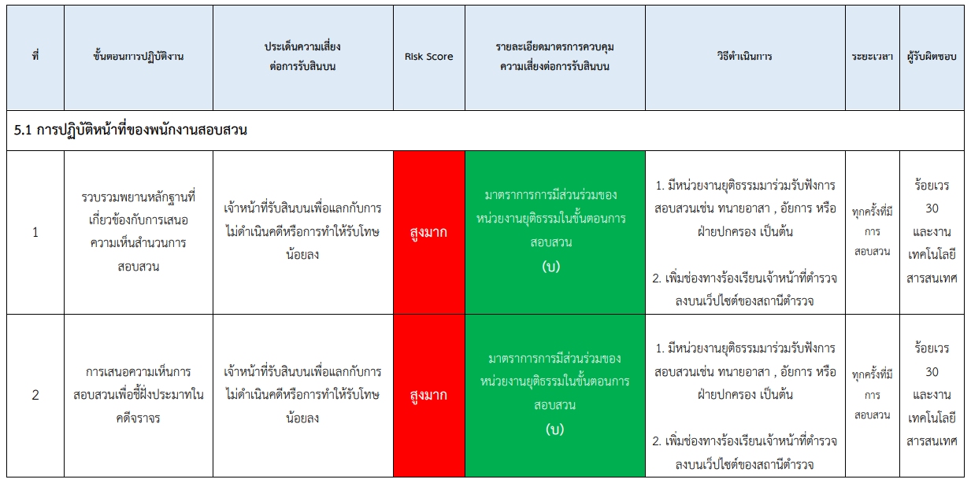
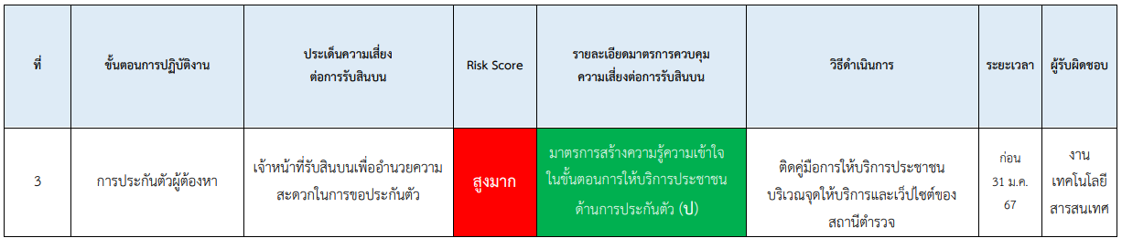
ลงชื่อ
พ.ต.อ.
( สานิตย์ พลเพชร )
ผกก.สภ.ห้วยยอด

